CHẮP -LẸO,MỘNG,QUẶM
(Bs Lê văn Quân)

MỤC TIÊU
-Trình bày được các nguyên nhân gây ra chắp-lẹo,mộng và quặm
-Chẩn đoán được các bệnh nói trên
-Xữ trí được những trường hợp đơn giản
NỘI DUNG
A.CHẮP -LẸO
I.ĐỊNH NGHĨA
1.CHẮP
-Do tắc nghẽn hoặc do ứ đọng chất bài tiết từ các ống tuyến nằm sâu trong mi mắt (ống tuyến Meibomius)
-Sự tắc nghẽn gây ra tổn thương viêm mạn tính dạng u hạt viêm-mỡ(lipogranulomatous)
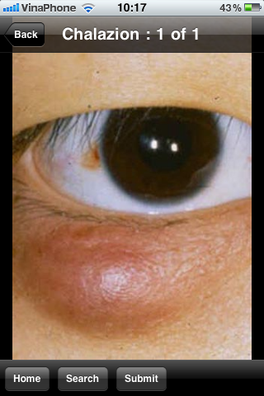
2.LẸO:
-Là những ổ absscess do viêm tắc các ống tuyến ở da mi thường do vi trùng Staphylococcus aureus
-Lẹo ngoài: xuất phát từ những ống tuyến nhỏ (tuyến Moll,tuyến Zeis) nằm nông ở mi và từ nang lông mi mắt
-Lẹo trong: từ những ống tuyến nằm sâu ở mi
II.LÂM SÀNG:
1.CƠ NĂNG:
-Sưng,đau vùng mi bị viêm(chắp thường không đau)
-Nếu viêm nhiều bệnh nhân chảy nước mắt,sợ ánh sáng
-Cảm giác nặng mi mắt có khi mi sưng nhiều gây giả sụp mi
-Lẹo trong có thể gây mắt đỏ ,xuất tiết nhầy mủ
2.THỰC THỂ:
2.1 Chắp:
-Thường là một khối cứng trên mi mắt ,không đau,giới hạn rõ
-Dấu hiệu viêm thường không nổi bật
2.2 Lẹo :
-Dấu hiệu viêm nổi bật: mi sưng ,đỏ,sờ rất đau
-Mắt kích thích ,kết mạc cương tụ ,xuất tiết mủ nhầy nếu là lẹo trong
-Có thể có đốm mủ màu trắng hoặc vàng nổi trên vùng da mi hoặc dưới kết mạc sụn mi .Đôi khi ổ mũ bị vỡ chảy dịch màu trắng đục
III.CHẨN ĐOÁN PHÂN BIỆT:
-Chủ yếu chẩn đoan phân biệt với các tổn thương dạng ác tính ở mi mắt như: Carcinoma tế bào đáy,carcinoma tế bào gai,melanoma…
-Thường đặt ra sau một chắp tái phát nhiều lần sau khi đã điều trị
- Chẩn đoán phân biệt chủ yếu dựa trên giải phẩu bệnh lý
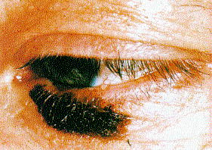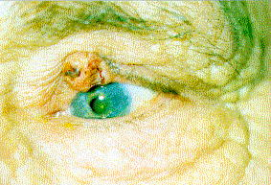

IV.ĐIỀU TRỊ:
1.Nội khoa:
-Thường tự khỏi mà không cần điều trị
- Chườm ấm, vệ sinh bờ mi,hạn chế sử dụng mỹ phẩm trong thời gian bệnh
-Kháng sinh nhỏ mắt tại chổ:
Trong trường hợp sau vài tuần bệnh không tự khỏi
Các kháng sinh thường dùng: Chloramphenicol 0.4%,Tobramycine 0.3%,Bactrime,Sulfamide….ngày 4-6 lần
Thời gian dùng kháng sinh nhỏ mắt khoảng 3-4 tuần
-Kháng sinh đường toàn thân :
Thường được chỉ định khi nhiễm trùng lan rộng ra khắp mi mắt,hoặc khi có bệnh lý đi kèm như viêm bờ mi,tiểu đường….
Các kháng sinh thường dùng : Amoxicilline,Doxycycline…
Thời gian tùy đáp ứng lâm sang và bệnh lý đi kèm
-Kháng viêm-giảm đau dùng khi bệnh nhân đau nhức nhiều hoặc triệu chứng viêm nổi bật,có thể dung padol ,kháng viêm non-steroid
2.Ngoại khoa:
-Phẩu thuật :
-Chỉ định khi chắp to gây sụp mi làm giảm thị lực, hoặc đè lên giác mạc gây loan thị,lẹo vỡ mủ,hoặc điều trị nội sau 3-4 tuần mà không khỏi
-Phương pháp:
Lấy sạch mô viêm,mủ bằng đường rạch ngay trên ổ mủ hoặc chắp

B.QUẶM
I.ĐỊNH NGHĨA:
-Hiện tượng bờ tự do mi mắt lật vào trong
-Lông mi sẽ cọ xát lên bề mặt kết –giác mạc
-Không điều trị có thể gây biến chứng viêm –loét giác mạc thậm chí gây mù
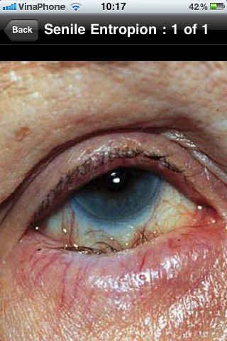

II.NGUYÊN NHÂN:
-Sẹo kết mạc-mi mắt gây co rút bờ mi do viêm nhiễm (mắt hột,viêm bờ mi-kết mạc mạn tính),do chấn thương,bỏng,u bướu …
-Tuổi già
-Bẩm sinh
III.TRIỆU CHỨNG
-Mắt đỏ,đau
-Chảy nước mắt,sợ ánh sáng
-Cảm giác như có dị vật trong mắt
-TL giảm thực sự nếu giác mạc bị tổn thương
-Khám :Bờ mi lật vào trong,lông mi cọ xát lên bề mặt giác mạc,có thề kèm sẹo xấu mi mắt,da mi thừa ,đôi khi có tổn thương giác mạc đi kèm
IV.ĐIỂU TRỊ
1.Nội khoa:
-Điều trị bệnh nguyên nhân như mắt hột,viêm bờ mi…
2.Ngoại khoa:
-Phẩu thuật chỉnh bờ mi trở về vị trí bình thường

C.MỘNG
I.ĐỊNH NGHĨA:
-Là môt khối mô nằm nông trên bề mặt kết mạc nhãn cầu,thường khởi đầu ở kết mạc vùng ngoại vi tiến triển từ từ vào vùng rìa kết-giác mạc
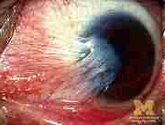
-Về mặt bệnh học mộng là do sự thái hóa tính đàn hồi của lớp sợi collagene cùng với sự tăng sinh mô sợi ,mạch của kết mạc
-Lớp sợi,mạch tăng sinh sẽ nằm phủ lên trên lớp biểu mô kết mạc
-Nguyên nhân chưa rõ ,nhưng ngày càng có nhiều bằng chứng là do môi trường đó là tia cực tím có trong ánh mặt trời gây nên

II.TRIỆU CHỨNG:
-Vị trí: thường gặp ở kết mạc phía mủi ,ít hơn là kết mạc phía thái dương
-Triệu chứng thường xuất hiện khi mộng bị viêm
-Dấu hiệu thường gặp là mắt đỏ,xốn,chảy nước mắt
-vùng mộng thịt viêm sẻ có hình tam giác đỉnh quay vào hướng giác mạc ,
-TL giảm nếu mộng thịt xâm lấn vào diện đồng tử
-Phân độ mộng thịt: chia 04 độ
.Độ I : Chưa xâm lấn đến giác mạc
.Độ II: Bắt đầu lấn vào giác mạc
.Độ III: Lấn vào diện đồng tử
.Độ IV: Qua khỏi bờ đối diện của đồng tử

III.CHẨN ĐOÁN PHÂN BIỆT
1.U nhú kết mạc
2.Mộng mỡ
3.Giả mộng thịt
IV.ĐIỀU TRỊ
1Nội khoa:
-Thường không cần điều trị
-Khi mộng thịt bị viêm có thể dùng thuốc nhỏ mắt tại chổ.Tùy mức độ viêm có thể dùng nước muối sinh lý(Natri chloride 0.9%),nước mắt nhân tạo hoặc kháng viêm non-steroid hoặc corticoid
-Hạn chế kích thích mắt :tránh gió bụi,nguồn sáng mạnh chiếu vào mắt,làm việc bằng mắt quá lâu…
2.Ngoại khoa
-Phẩu thuật cắt bỏ mộng thịt
-Chỉ định cho mộng thịt độ III-IV
-Các chỉ định khác :
Mộng thịt bị viêm mà điều trị nội khoa không đáp ứng
Mổ mộng vì lý do thẩm mỹ

